31点，全方位拆解涉港国安立法

原创 安澜 [靖海侯](javascript:void(0);)

**靖海侯**

微信号 gh_4dc33fb71939

功能介绍 常言所未言

2020-06-12[原文](https://mp.weixin.qq.com/s?__biz=MzU5MDY4MzczMQ==&mid=2247483678&idx=1&sn=e5e6e9b04817390227e64d3f534dcbf7&chksm=fe3bca22c94c4334582348a06a362aacd63db7872a32f73de42377739e56bcdcb7fac2070465&scene=27#wechat_redirect&cpage=12)

收录于话题

一

涉港国安立法，兹事体大。

有多大？

6月8日，香港特别行政区政府举办香港基本法颁布30周年网上研讨会，港澳办副主任张晓明副发表了题为《国家安全底线愈牢 “一国两制”空间愈大》的主题演讲。

其中三句话，给出了“大”之为大的解释。

**定位1+1+1**

最重大的举措+一件大事+里程碑

香港回归以来中央处理香港事务最重大的举措之一

拆解1：中央处理香港事务，是法定职权。香港回归以来，在中央处理香港事务上，最受香港关注的，无疑就是五次“人大释法”。释法基于已有、针对已知，为的是澄清谬误、明辨是非；立法则针对欠缺甚至空白，为的是堵漏洞、补短板。显然，立法相比释法更重要。所以，香港对本次立法也最为关注。说其为最重大的举措之一，从中央层面、香港层面，都是无可置疑的。

“一国两制”实践过程中具有历史意义的一件大事

拆解2：“一国两制”是基本国策，实践近23年，成功举世公认，也历经风风雨雨。此表述限定范围很清楚：“实践过程中”，所以说的还是香港回归以来。“具有历史意义”，有两层含义：一是这事要写入史册；二是这事要改变历史。至于怎么写、怎么改，同样也会是后续的实践给出答案。

基本法实施的一个里程碑。

拆解4：里程碑，原义为建立在道路旁边刻有数字的固定标志，引申义为具有开创性意义的标志性事件。基本法派生于宪法，是“一国两制”方针在香港特区、在法律层面的具体体现。所以说涉港国安立法是基本法实施的一个里程碑，即言：相关立法在基本法的轨道上，拉出了实施的新高度。其另一层含义是：立法没有脱离基本法的框架和精神；立法让基本法更丰富和完善。

二

事很大，所以要深悟。

目前立法尚在进行中，具体条款尚不明朗，要研究，最好的办法就是读原文、悟原理，回到目前唯一公开的内容——全国人民代表大会通过的《关于建立健全香港特别行政区维护国家安全的法律制度和执行机制的决定》（以下简称“决定”）上面来。

决定全文8段、7条、1024个字，每一句都内涵丰富，值得细细品味。

**主体1+1**

全国人大常委会+全国人大

“第十三届全国人民代表大会第三次会议审议了全国人民代表大会常务委员会关于提请审议《全国人民代表大会关于建立健全香港特别行政区维护国家安全的法律制度和执行机制的决定（草案）》的议案。”

拆解5：决定已经法定程序，合宪、合法，有法律效力。全国人大常委会提议，全国人大审议，发起方、责任方已经清楚。从法律意义上讲，这句“例行公事”的话，其实是决定的根本，最为重要。

**原因1+1**

内有祸港者+外有乱港者

“会议认为，近年来，香港特别行政区国家安全风险凸显，“港独”、分裂国家、暴力恐怖活动等各类违法活动严重危害国家主权、统一和领土完整，一些外国和境外势力公然干预香港事务，利用香港从事危害我国国家安全的活动。”

拆解6：“会议认为”，说明所言乃“共识”。

拆解7：后面三句是1+2的结构，交代了立法的背景和原因，即香港特区国家安全风险凸显，具体表现为一内一外两个方面，内贼作乱、外寇捣乱，此情此景不容纵容。

**目的2+2**

国家层面（国家安全+“一国两制”）+香港层面（繁荣稳定+同胞权益）

“为了维护国家主权、安全、发展利益，坚持和完善“一国两制”制度体系，维护香港长期繁荣稳定，保障香港居民合法权益”

拆解8：此句阐明立法的目的，2个层次，4个方面。着眼国家，一为国家安全，二为“一国两制”；着眼香港，一为长期繁荣稳定，二为香港同胞权益。这4个方面，有防守，有主动，还有政策宣示，尤其是其中香港同胞最关心的两点，“坚持和完善一国两制”“保障香港居民合法权益”，也有以正视听的意思。

**依据1+1**

宪法+基本法

“根据《中华人民共和国宪法》第三十一条和第六十二条第二项、第十四项、第十六项的规定，以及《中华人民共和国香港特别行政区基本法》的有关规定，全国人民代表大会作出如下决定”

拆解9：此句列出具体法律依据，不同于决定第一句证明程序正义，本句证明实质正义，关于决定内容的正当性，非常重要。具体看：宪法第31条，国家在必要时得设立特别行政区。在特别行政区内实行的制度按照具体情况由全国人民代表大会以法律规定。（“得”字很科学、很奇妙，用得很绝）；宪法第62条， （二）监督宪法的实施、（十四）决定特别行政区的设立及其制度、（十六）应当由最高国家权力机关行使的其他职权。

拆解10：基本法有关规定没有列出具体内容，只是因为内容很多。此处，我们列举其中一条，“全国人民代表大会常务委员会在征询其所属的香港特别行政区基本法委员会和香港特别行政区政府的意见后，可对列于本法附件三的法律作出增减，任何列入附件三的法律，限于有关国防、外交和其他按本法规定不属于香港特别行政区自治范围的法律。”所以，全国人大作出此决定，法理清楚、依据充足，没毛病。

**原则1+1**

“一国两制”+依法治港

“一、国家坚定不移并全面准确贯彻“一国两制”、“港人治港”、高度自治的方针，坚持依法治港，维护宪法和香港特别行政区基本法确定的香港特别行政区宪制秩序，采取必要措施建立健全香港特别行政区维护国家安全的法律制度和执行机制，”

拆解11：香港同胞最关注的，就是国安立法是否改变“一国两制”方针，反对派诬蔑的也是国安立法会让香港变成“一国一制”。此条款明确表明，立法正是为了全面准确贯彻“一国两制”，且坚定不移。本处已是关于“一国两制”的第二次政策宣示。

拆解12：依法治港是依法治国在香港特区的具体体现，中央处理香港事务，更强调此原则。其中“依法”二字也是指两个方面，一宪法，一基本法。

拆解13：本句出现了“宪制秩序”一词，既有维护国家安全的意思，更具体地表明维护政治安全的意思。

拆解14.“采取必要措施”，必要二字是关键。为什么必要，自然是发生了问题，有迫切性，表明决定立法是“正当其时”。

**指向1+1**

对内（防范、制止和惩治）+对外（防范、制止和惩治）

“依法防范、制止和惩治危害国家安全的行为和活动”

“二、国家坚决反对任何外国和境外势力以任何方式干预香港特别行政区事务，采取必要措施予以反制，依法防范、制止和惩治外国和境外势力利用香港进行分裂、颠覆、渗透、破坏活动”

拆解15：决定第一条和第二条需要联系起来看。第一条是要做好自己的事，第二条是不容别人破坏自己的事。两条的工作方向是一致的，即三个方面：防范、制止和惩治。

拆解16：“防范”“制止”“惩治”三个词大有学问，排序很考究。“防范”排第一，是远近结合，远有长效意义，近有震慑作用；“制止”第二，即要有立竿见影之效，结束香港目前的乱象乱局；“惩治”最后，不是说不重要，而是按实践的逻辑顺序定的，并且意在表明国安立法不会是“无牙老虎”。

拆解17：“采取必要措施予以反制”其中的“必要”，和第一条中的“必要”意思不大一样。上面有主动意味，这里则有两点意思：一是面对干涉与破坏，“是可忍孰不可忍”，不得不为之；二是适度、可行，在仅有的工具箱里找手段。

**任务分解1+1+1**

人大立法+特区立法+特区贯彻落实

“三、维护国家主权、统一和领土完整是香港特别行政区的宪制责任。香港特别行政区应当尽早完成香港特别行政区基本法规定的维护国家安全立法。香港特别行政区行政机关、立法机关、司法机关应当依据有关法律规定有效防范、制止和惩治危害国家安全的行为和活动。”

拆解18：本条是对香港特区的要求。进一步强调维护国家安全是香港特区宪制责任。宪制是基本秩序，宪制责任是基本责任，由此告诉特区此责任是根本的、切实的、具体的，意思就是维护国家安全，香港不能有等靠依赖思想，当“甩手掌柜”。在中央立法之外，特区也须有规定要求和动作，每个层面都不可或缺。

拆解19：本条第二句专指基本法要求特区完成的一项立法任务，也就是在香港争论了20年的23条立法。基本法原文：“第二十三条 香港特别行政区应自行立法禁止任何叛国、分裂国家、煽动叛乱、颠覆中央人民政府及窃取国家机密的行为，禁止外国的政治性组织或团体在香港特别行政区进行政治活动，禁止香港特别行政区的政治性组织或团体与外国的政治性组织或团体建立联系。”这一任务，写入了基本法，而香港特区迟迟没有完成，目前也看不到近期立法的希望，也是中央出手的主要原因。但中央立法后，香港本地对是否继续贯彻此任务有争议。本句再次申明，中央立法不会替代特区自行立法，中央立法与23条立法不冲突，特区必须继续推进完成此任务。

拆解20：本条第三句是对特区行政、立法、司法机关更明确的要求。内涵十分丰富，至少有三个层面：1.要贯彻落实此次国安立法决定；2.香港也要建立健全香港维护国家安全的法律制度和执行机制；3.香港现有可以维护国家安全的法律，要从“休眠状态”中唤醒；4.解决了有法可依的问题，还必须做到有法必依。

**执法1+1**

特区执法+中央执法

“四、香港特别行政区应当建立健全维护国家安全的机构和执行机制，强化维护国家安全执法力量，加强维护国家安全执法工作。中央人民政府维护国家安全的有关机关根据需要在香港特别行政区设立机构，依法履行维护国家安全相关职责。”

拆解21：因为两地法律体系不同，爱国爱港群众最担心的就是国安法会成为“无牙老虎”，也就是最关心维护国安法有没有“腿”的问题。目前中央三大驻港机构：中联办、外交公署、驻港部队，都不具备执法职能，而本条就是回应和解决这一问题。这一条也是决定中相对具体的内容，从中能看到后续立法条文中的某一举措。

拆解22：具体来说，也是两个层面：建立两个结构。1.香港要建立专门的机构；本句用了“建立健全”四个字，意思就是可以新建，也可以重建（回归前政治部这样的组织），还可以整合建立；根据香港保安局长李家超最新的表态，香港特区警方选择了新建。2.中央也会根据需要在港建立机构；本句用了“根据需要”一词，很微妙，意思很清楚：香港自己落实地好，也可以不建；中央有权力随时可以在香港创建。

拆解23：中央在香港设立机构，“依法”履行维护国家安全相关职责。依法两个字不简单。依内地法律还是依香港法律？此处暂且不表，在后面的分析中，可以找到答案。

**责任人**

行政长官

“五、香港特别行政区行政长官应当就香港特别行政区履行维护国家安全职责、开展国家安全教育、依法禁止危害国家安全的行为和活动等情况，定期向中央人民政府提交报告。”

拆解24：本条是专门对行政长官提出的要求，其实并不是新增的内容，只是强调和具化而已。基本法第四十三条规定，“ 香港特别行政区行政长官是香港特别行政区的首长，代表香港特别行政区。香港特别行政区行政长官依照本法的规定对中央人民政府和香港特别行政区负责。”很明确，特区行政长官是双首长（特区首长、特区行政机关首长）、双负责（对中央负责、对特区负责），因此除了做好施政，定期向中央报告、执行中央指令，都是法定责任。维护国家安全，自然也不例外。

拆解25：本条说的是定期报告，但其实对行政长官维护国家安全责任有细化的规定，明确了四个方面：1.要履行国家安全的职责；2.要在特区开展国家安全教育；3.要依法禁止危害国家安全的行为和活动（立法机关和司法机关的履职情况，行政长官也不能当“甩手掌柜”）；4.要定期报告（可以理解为述职考评）。

**步骤1+1+1**

决定+立法+列入基本法附件三

“六、授权全国人民代表大会常务委员会就建立健全香港特别行政区维护国家安全的法律制度和执行机制制定相关法律，切实防范、制止和惩治任何分裂国家、颠覆国家政权、组织实施恐怖活动等严重危害国家安全的行为和活动以及外国和境外势力干预香港特别行政区事务的活动。全国人民代表大会常务委员会决定将上述相关法律列入《中华人民共和国香港特别行政区基本法》附件三，由香港特别行政区在当地公布实施。”

拆解26：本条明确了立法安排和步骤，说了两步：1.授权全国人大常委会立法；2.列入基本法附件三，在当地公布实施。因为决定也是一步，所以其实是三步走（两步走是官方说话，整合了后面两步，因为是后面两步将同时发生）。

拆解27：本条在“防范、制止和惩治任何分.....”前面加了“切实”二字，与正文前面的表述略有不同。意思是：1.有了决定，必须立法，决定必要，立法必须；2.对立法工作提出了要求，要做到“有效、管用”。

拆解28：本文最后一句体现了依法治港原则，也是非常关键。有两层意思：1.严格按基本法办事；2.法律由特区公布、香港实施。说明了什么？最重要的意思来了：国安法纳入香港现有法律体系，按香港普通法办。即：香港执法、香港司法。所以决定第四条提到中央相关在港机构“依法”的问题，就是依照基本法和香港法律，没有超然的权力和地位。

**效力**

即时

“七、本决定自公布之日起施行。”

拆解29：相当一部分人对人大决定由认知偏差，认为立法完成之前，决定明确的特区维护国家全的责任要等一等。此理解大错特错。决定有法律效力，尽管较宏观，但已经可以据此“防范、制止和惩治”了。

拆解30：生效了如何执行？联系第三条明确细化的特区的责任，就可以理解了：可以先把那些既有的可以维护国家安全的正在“休眠”的法律激活，跟本决定对标对表，按照相关精神干起来。

拆解31：不仅如此，“施行”的含义还包括两个层面：1.人大常委会需进入立法阶段，抓紧立法；2.特区须就23条准备立法，要尽早。

三

张晓明在演讲中说，**国家安全底线愈牢 “一国两制”空间愈大**。

他还说，**只有把香港问题的本质点破、说透，不讳疾忌医，敢于直面所存在的主要矛盾和问题，才有可能找到正确的根治的办法。**

根据以上的拆解，相信人们可以深刻体会，也可以明白国安立法为什么会具历史意义，将成为里程碑。

关于国安立法，此前我有五点分析判断。

最后附上。供斧正。

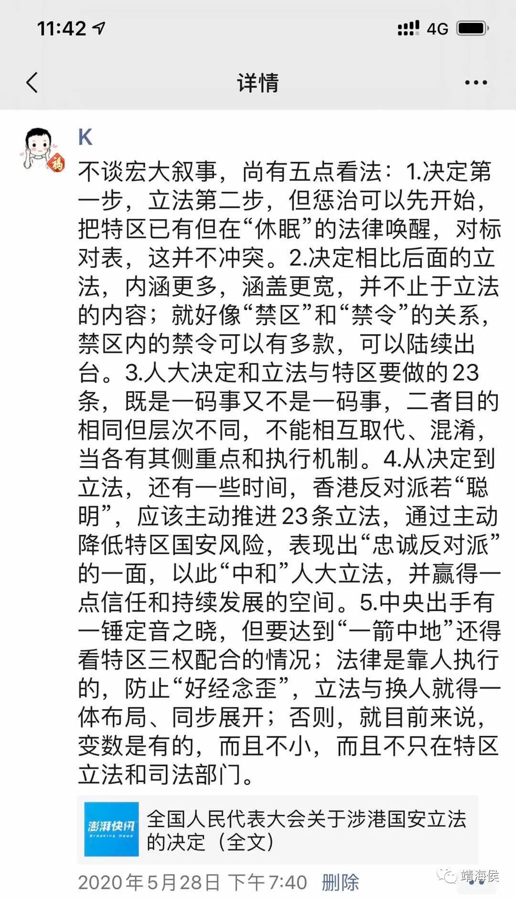

### 精选留言

用户设置不下载评论